………. EĞİTİM - ÖĞRETİM YILI ETİMESGUT ORTAOKULU
SOSYAL BİLGİLER
5.SINIF ( BEP)
II. DÖNEM I. YAZILI SINAVI

Adı ve Soyadı:
Sınıfı:
No:

SORULAR
1) Aşağıdakilerden hangisi evlerimizde aydınlanma için kullandığımız bir buluştur? (10 puan)
A) 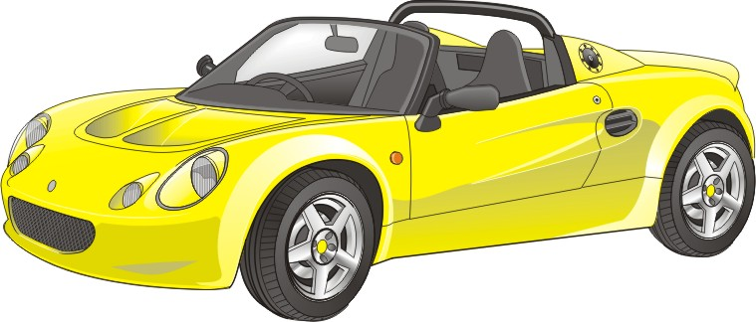 B) 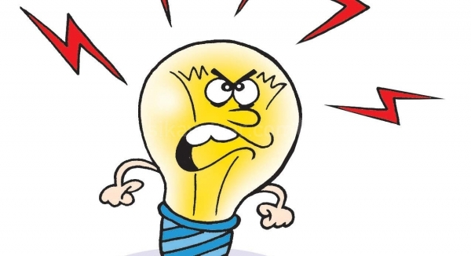
C)  D) 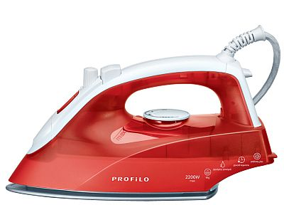

2) Aşağıdaki teknolojik ürünlerden hangisi yiyecek ve içeceklerimizi koyup bozulmalarına engel olduğumuz üründür? (10 puan)
A) 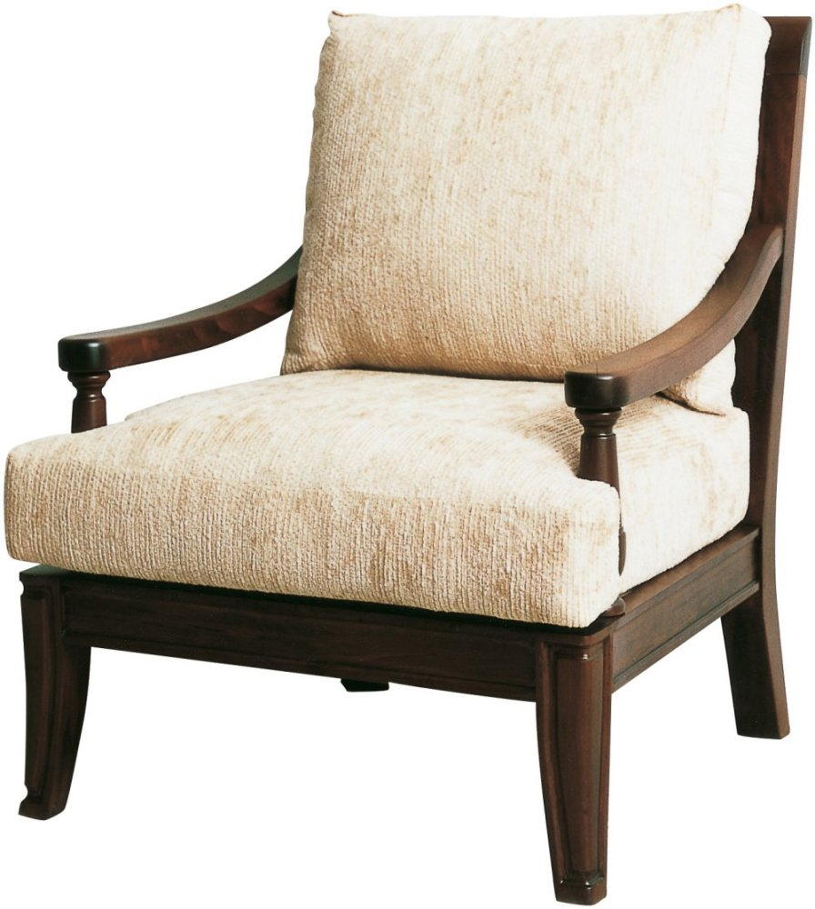 B) 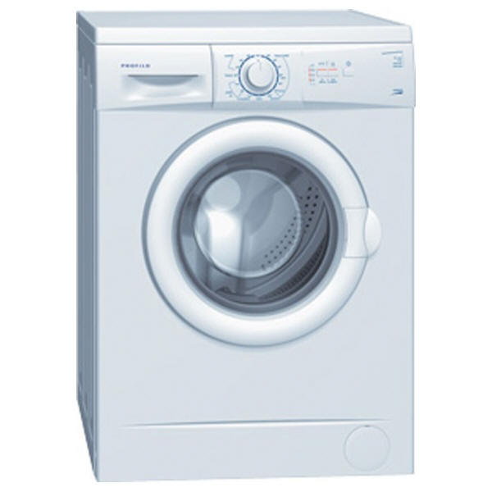 C) 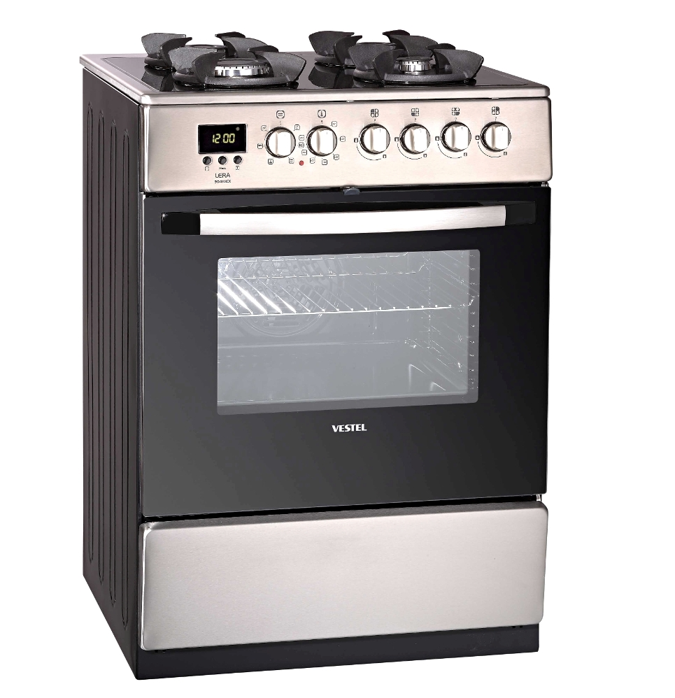 D) 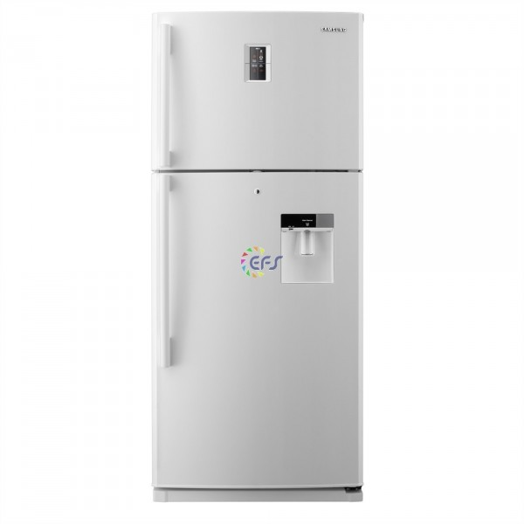

3) Uzaktaki akrabalarımıza kısa zamanda ulaşmak için hangi araçları kullanabiliriz?
A) Bisiklet B) Araba C) El Arabası D) Uçak

4) Telefon sayesinde aşağıdakilerin hangisini yapabiliriz?
A) Karnımızı doyurabiliriz. B) Uyuyabiliriz.
C) Uzaktaki arkadaşlarımızla konuşabiliriz. D) Çay içebiliriz.

5) Evimizde araçlardan hangisi elektrikle çalışmamaktadır? (10 puan)
A) B) 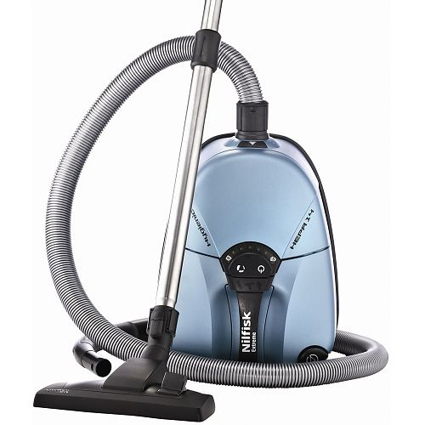
C) 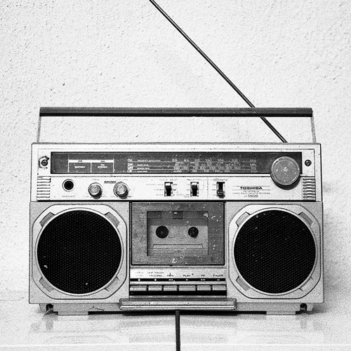 D) 

6) Aşağıdaki saatlerden hangisi günümüzde kullanılmaktadır?
A) 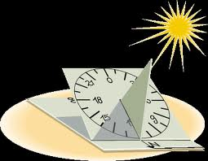 B) 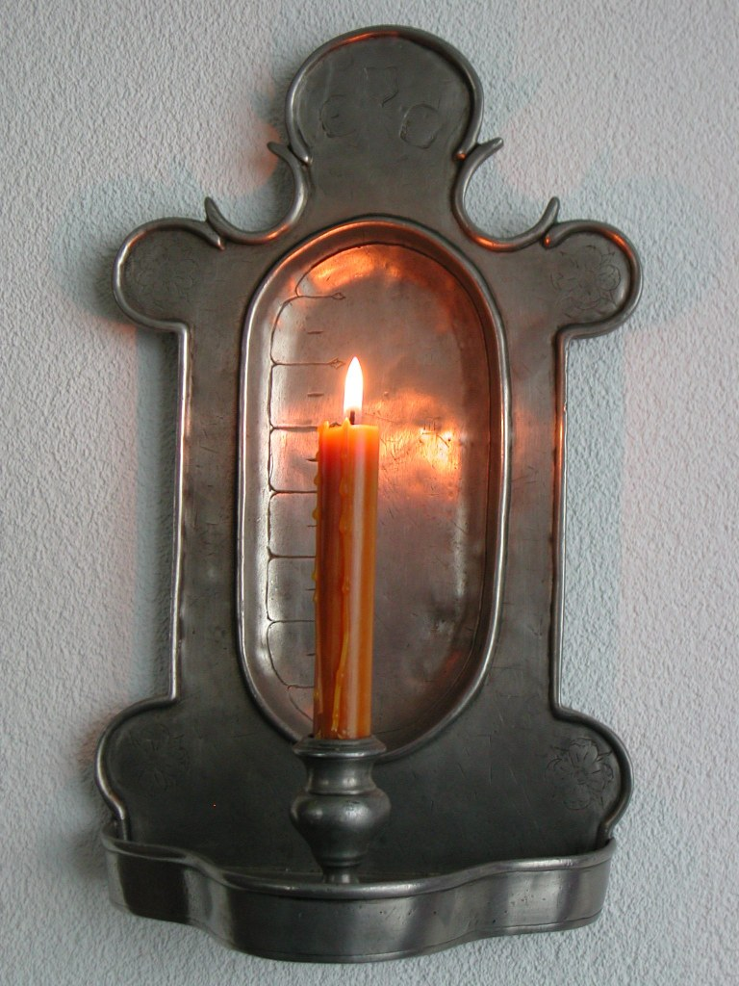
C) 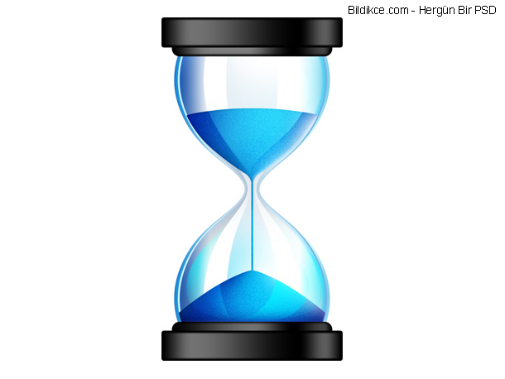 D) 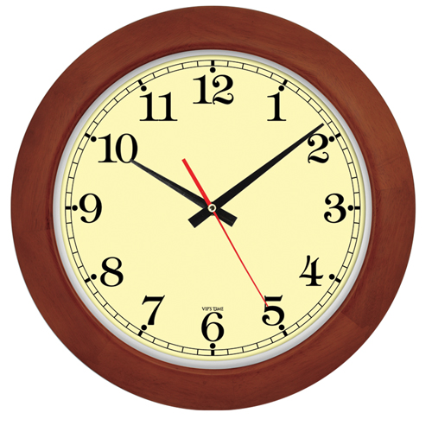

7) Yön bulmak amacıyla aşağıdakilerden hangisini kullanırız?
A) Pusula B) Ayak izi C) Rüzgar D) Yağmur

8) Aşağıdakilerden hangisi okulumuzdaki teknolojik ürünlerdendir?
A) Bayrak Direği B) Sınıf kapısı C) Bilgisayar D) Kitaplık

9) Aşağıdakilerden hangisi tekerleklerimizin geometrik şeklidir?
A)  B)  C) D)

10) Bilgisayarlarımızda ekrana yazı yazmak amacıyla aşağıdakilerden hangisini kullanırız?
A) Kalem B) Cetvel C) Klavye D) Fare

Başarılar...
Sosyal Bilgiler Öğretmeni

